|  |  |
| --- | --- |
|  | **Escola Municipal de Educação Básica Augustinho Marcon.**  **Catanduvas, outubro de 2020.**  **Diretora: Tatiana Bittencourt Menegat.**  **Assessora Técnica Pedagógica: Maristela Apª. Borella Baraúna.**  **Assessora Técnica Administrativa: Margarete Petter Dutra.**  **Professora:** Janete Taciana de Marquias.  **5º ano 2** |

**SEQUÊNCIA DIDÁTICA: NOSSO CORPO ESTÁ NA HISTÓRIA**

**OLÁ! GABRIELLI!! OLÁ ERICK! OLÁ PEDRO!!!**



|  |
| --- |
| TUDO BEM COM VOCÊS E SEUS FAMILIARES POR ENQUANTO VAMOS PROSSEGUIR COM AS ATIVIDADES REMOTAS, ESTOU MUITO FELIZ DE VER O ESFORÇO DE VOCÊS EM REALIZAR AS ATIVIDADES. TAMBÉM QUERIA AGRADECER AOS FAMILIARES PELO APOIO E A DEDICAÇÃO EM AJUDAR VOCÊS EM TODAS AS ATIVIDADES PROPOSTAS. CONTINUE ASSIM REALIZANDO TODAS AS ATIVIDADES COM CAPRICHO. OBRIGADA! QUALQUER DÚVIDA ESTOU A DISPOSIÇÃO. |

**DISCIPLINA LÍNGUA PORTUGUESA**

**DATA: SEMANA DE 05/10 ATÉ 09/10**

* **ESCREVA A DATA;**
* **ESCREVA O SEU NOME COMPLETO**

**ATIVIDADE 01**

**VAMOS BRINCAR DE: O QUE É? O QUE É?**

ENTÃO RELEMBRE NOSSAS AULAS DE CIÊNCIAS E ESCREVA AS PARTES DE

NOSSO CORPO QUE:

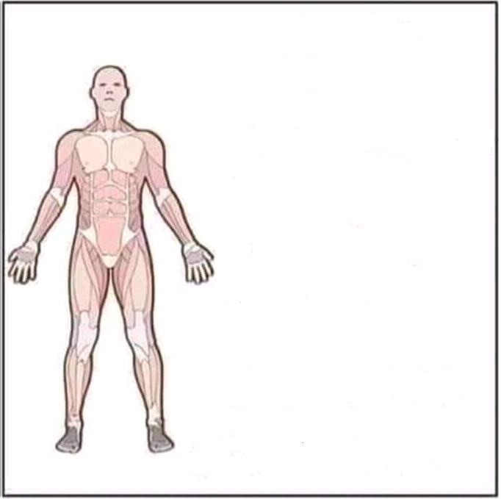 (SE PRECISAR PODE PESQUISAR NO LIVRO DE CIÊNCIAS)

* TEM NO CORPO HUMANO COM A PRIMEIRA LETRA

DO SEU NOME: .......................................................................................

.............................................................................................................................

* TEM NO CORPO HUMANO COM A PRIMEIRA

LETRA DE SEU SOBRENOME: .................................................................

.................................................................................................

* TEM NO CORPO HUMANO COM A PRIMEIRA

LETRA DO NOME DA PROFESSORA (CARLA):.......................................

..........................................................................................................................

.

**DISCIPLINA: EDUCAÇÃO RELIGIOSA - ATIVIDADE AVALIATIVA**

1. Pegue um vidro de pepino vazio (se não tiver pode ser qualquer outro vidro, potinho ou lata que tiver em casa).

* Escreva em papeizinhos palavras positivas e de esperança que estão nos ajudando a atravessar o momento difícil que estamos passando (uma palavra em cada papelzinho) e cole dento ou fora de seu vidro, de maneira que for possível ler suas palavras.
* Coloque também seu nome em um dos papéis colados no vidro.
* Capriche em seu trabalho e envie uma foto do seu potinho (vidro) com as palavras que você escolheu para a Professora Janete no WhatsApp.

**BOA SEMANA!!!**